Delfinki/ Zuchy/ Sówki
„Wkrótce Wielkanoc”
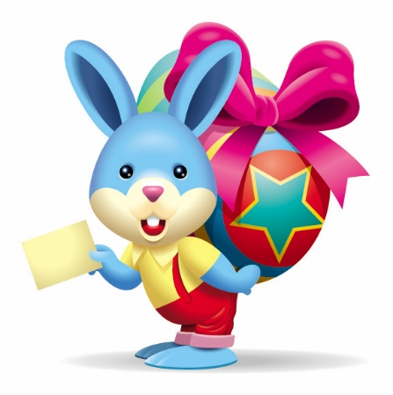
Drogi Przedszkolaku i Rodzicu…. Zapraszamy do wspólnej zabawy
Poniedziałek – 29.03
Temat dnia: PISANKI

Zadanie 1 : ,,Wielkanocne jajka”

Przedszkolaku, dziś dowiesz się ciekawych rzeczy o …? Odpowiedź znajduje się w zagadce poniżej. Będzie super zabawa!
Poproś rodzica albo starsze rodzeństwo, aby przeczytało Ci zagadkę poniżej;-)) Po jej wysłuchaniu, odpowiedz.
Białe, złote, malowane
i kraszane i pisane.
Na Wielkanoc darowane?
Następnie wysłuchaj krótkiej czytanki, czego symbolem jest jajko? Drogi rodzicu przeczytaj dziecku poniższą, czytankę.
Jajko wielkanocne jest symbolem nowego życia.
Skorupka jajka symbolizuje coś starego, natomiast żółtko coś nowego.
W czasie wielkanocnego śniadania jajko pełni rolę podobną do wigilijnego opłatka
i jest przekaźnikiem naszych wzajemnych życzeń.
Dowiedz się jaki to rodzaj jajka wielkanocnego? Drogi rodzicu odczytaj informacje pod obrazkami i poproś dziecko, aby porównało wszystkie jajka do siebie oraz żeby opowiedziało Ci jakie są między nimi różnice.
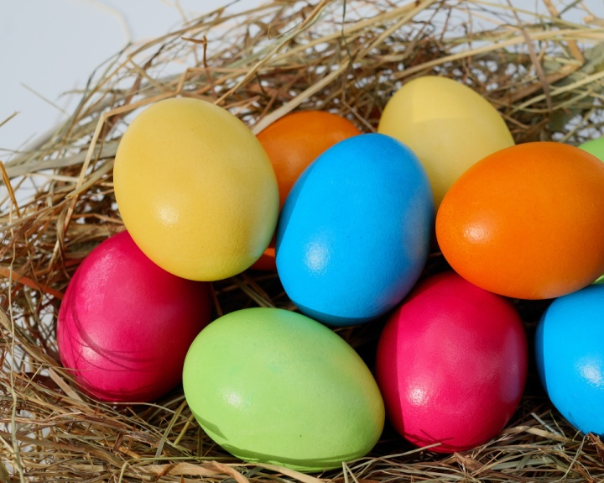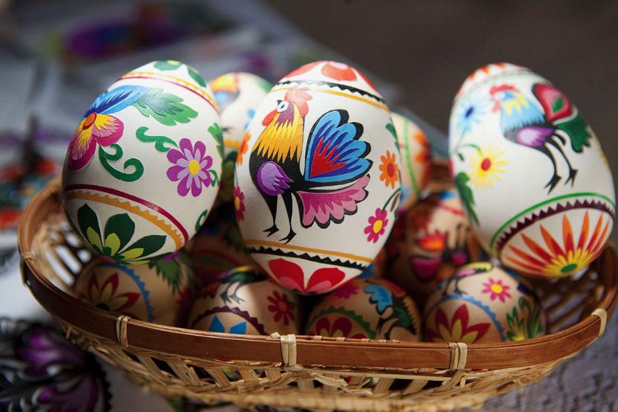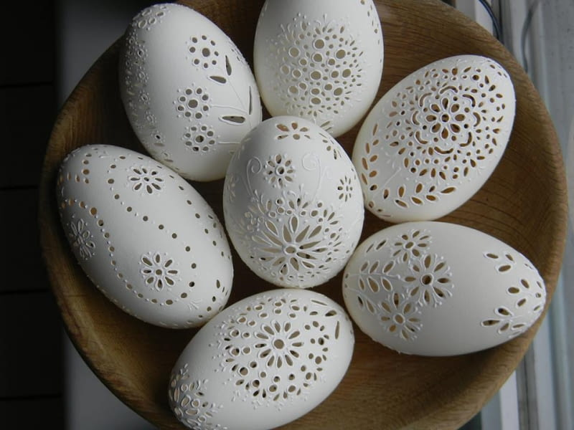
KRASZANKI – to jajka zafarbowane na jeden kolor, PISANKI – wzorki malujemy rozgrzanym woskiem, AŻURKI – w wydmuszce (czyli samej
należy zanurzyć je w zabarwionym płynie a potem wydrapujemy lub malujemy jajka farbkami skorupce), przy pomocy precyzyjnych
(np.: skorupkami od cebuli, sokiem buraka itp.) na kolorowo. narzędzi wycina się dziurki, tworząc ażurkowe
wzorki.
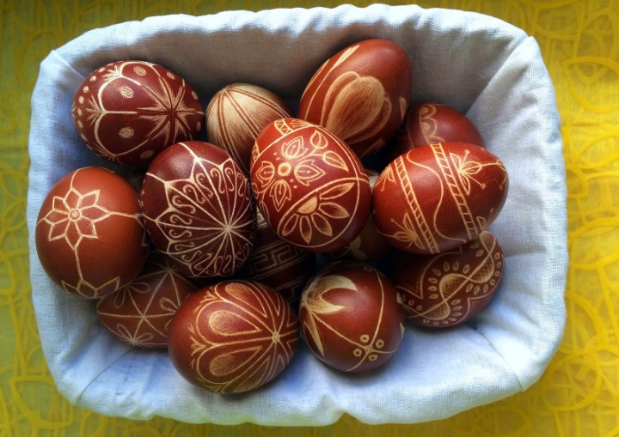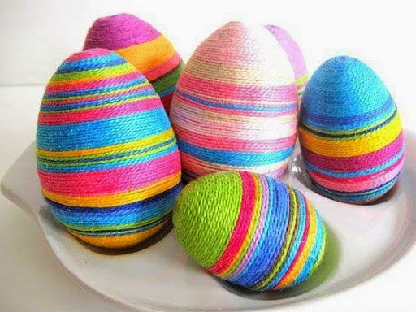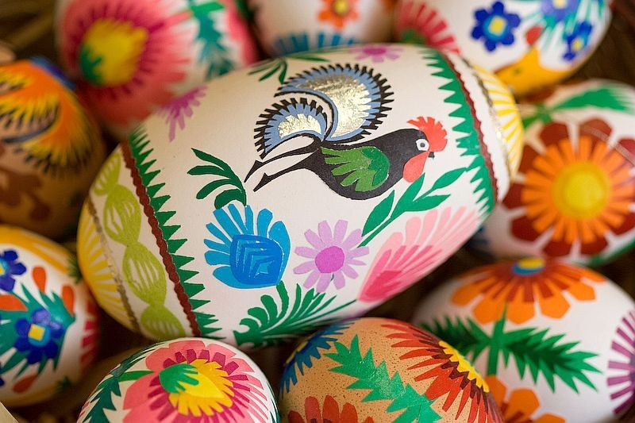
DRAPANKI – po zabarwieniu skorupki wzorki OKLEJANKI – jajo oklejone jest kolorowymi NALEPIANKI – na jajo nalepiane są wycięte
wydrapywane są ostrym narzędziem. materiałami, np.: włóczką. Kiedyś przyklejano kolorowe kawałki papieru.
nawet płatki kwiatów.

Teraz przedszkolaku przed tobą nie lada wyzwanie! Przygotuj sobie kartkę (z zeszytu) i ołówek, poproś rodzica aby narysował na niej 6 kolumn. Policz jajeczka na każdym zdjęciu powyżej i spróbuj napisać liczbę ile ich jest. Pamiętaj każda kolumna należy do jednego zdjęcia. Drogi rodzicu, proszę namaluj dziecku kolumny na kartce i podpisz każdą, nazwą jaja wielkanocnego (zaznaczone na czerwono pod zdjęciami), następnie sprawdź czy dziecko policzyło wszystkie jajka ze zdjęć.

Aktywność poznawcza, językowa i matematyczna - cele: porównuje różnego rodzaju jajka dekoracyjne (kraszanki, pisanki, ażurki, drapanki, oklejanki, nalepianki), poznaje symbolikę jaja, liczy jaja wielkanocne ze zdjęć i przedstawia wynik malując kropki, poznaje tradycje ozdabiania jaj.

Zadanie 2: Rozsypana pisanka.

Kochane dzieci teraz czas na chwilkę ruchu. Zamieniamy się w jajko, kładąc się na podłodze i turlamy się w każdą stronę. Zamykamy oczy i wyobrażamy sobie, że musimy się przeturlać w taki sposób, aby wyjść z pokoju.

Aktywność fizyczna - cel: poruszanie się w pomieszczeniu za pomocą turlania.

Zadanie 3 : Ukryte wyrazy

Otwórz Karty Pracy 3 na stronie 54. Połącz, samodzielnie lub z pomocą rodzica/rodzeństwa pierwsze głoski z nazw zdjęć. Narysuj w pustych polach to, czego nazwę otrzymałaś/łeś. Z czym kojarzą Ci się te nazwy?

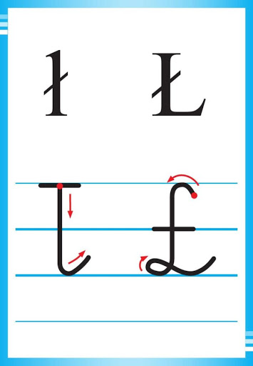
Teraz otwórz Karty Pracy 3 na stronie 55. Narysuj w pustych polach pisanki według podanych wzorów. Pokoloruj rysunki pisanek na podane kolory. Podziel nazwy zdjęć na głoski. Narysuj w polach pod zdjęciami tyle kresek, z ilu głosek składają się te nazwy.

Aktywność poznawcza - rozwiązywanie rebusów obrazkowych, wyodrębnianie głosek w nagłosie, tworzenie wyrazów z wyodrębnionych głosek, ćwiczenia grafomotoryczne, ćwiczenie kodowania oraz analiza dźwiękowa wyrazów.

Zadanie 4: ,,Ł jak łopata”

Otwórz książkę Litery i liczby na stronie 72. Przeczytaj wyraz z dorosłą osobą. W kratkach poniżej zapisz słowo
ł o p a t a
i pokoloruj rysunek.

Następnie poćwiczcie czytanie, a potem zacznijcie pisać literę Ł i ł, po śladach a następnie samodzielnie. Pamiętajcie jeszcze z tyłu książki mamy do napisania literkę ł i Ł na stronie 103.

Aktywność poznawcza, językowa i ćwiczenia grafomotoryczna - doskonalenie percepcji słuchowej, ćwiczenie czytania, pisanie wyrazu łopata, poszerzanie słownika mowy, ćwiczenie motoryki małej, doskonalenie percepcji wzrokowej i zdolności grafomotorycznych.
Zadanie 5: ,,Korzeń i liść”

Otwórz książkę Litery i liczby na stronie 73. Przeczytaj z dorosłą osobą wyraz korzeń i liść. A teraz przed wami ważne zadanie przeczytajcie pozostałe wyrazy, a dowiecie się z jakich części składa się łubin - roślina na zdjęciu.
Udało się? To super!!!!!!

Ale tego czytania było chyba małooooo hmmmmm….
Poniżej znajduje się takie dłuższe zdanie z kolorowymi jakby kleksami. Po co one tam są hmmmmmm…..?
Dowiecie się jak postaracie się przeczytać to zdanie. Gotowiiii…. Start!

Aktywność poznawcza cele - czytanie pojedynczych wyrazów, ćwiczenie czytania całego zdania.

Zadanie 6: ,,Moja pisanka”
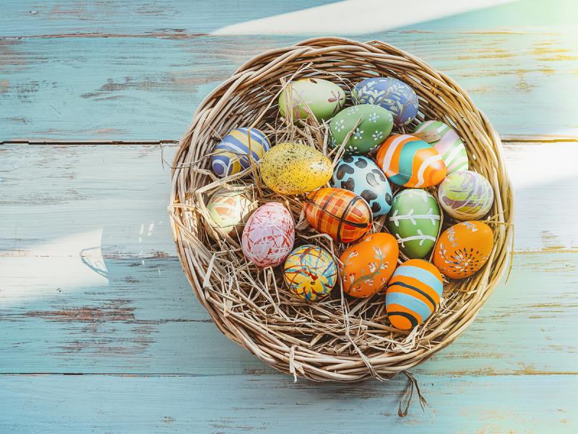
Kochani nadeszła wieeeeelka chwila!!!!! Zrobicie swoją pisankę .

Poproście rodzica, aby zrobił wydmuszkę i wykonajcie piękną pisankę taką jaką chcecie, bo przecież już wiecie jak ją wykonać (jeżeli jest potrzeba to podpowiedź macie o góry w zadaniu pierwszym, czym i jak się ją robi).

PAMIĘTAJ O OPISANIU SWOJEJ PRACY, ZROBIENIU ZDJĘCIA (wysłaniu na e-maila) I ZACHOWANIU JEJ
PRZYNIESIESZ DO PRZEDSZKOLA, JAK JUŻ DO NIEGO WRÓCIMY!

Aktywność plastyczna - cele: staranne wykonanie pracy plastycznej, ćwiczenie motoryki małej oraz koordynacji wzrokowo – ruchowej.

BAWCIE SIĘ DOBRZE! )))

